HISTORIA, GEOGRAFÍA Y
1°
Básico
CIENCIAS SOCIALES
Nombre: ________________________________________________________________
Curso: _______________ Fecha: ___________________________

Objetivo: (O.A2) Secuenciar acontecimientos y actividades de la vida cotidiana, personal y familiar, utilizando categorías relativas de ubicación temporal, como antes, después; ayer, hoy, mañana; día, noche; este año, el año pasado, el año próximo.
INSTRUCCIONES:
Realiza las actividades a y b guiándote por el siguiente ejemplo. Utiliza las láminas recortables para pegarlas en los recuadros que corresponda, si no tienes la opción de imprimir recuerda que puedas dibujar.
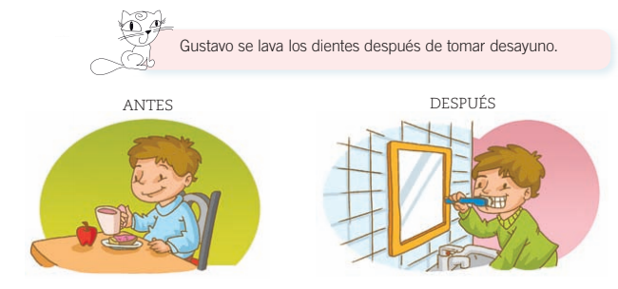

Esta actividad debe quedar pegada en tu cuaderno amarillo de Historia

